# 清算文件按配置生成方案

# 方案概述

在深圳、上海的订单成交规则配置中增加清算文件的配置，将生成清算文件所需的每行字段记录为配置参数，接收到的订单和成交规则配置通过匹配规则（规则数量、字段可自定义）配对。当处理订单时，实时按清算配置写入清算文件数据。

因为清算文件有多个不同文件，也将清算文件的格式也配置化，可以通过参数设置。如SJSMX1.dbf、SJSDZ.dbf，zqye.dbf的各行数据格式都通过参数转为配置，程序无需记住每种文件对应的行数据格式。

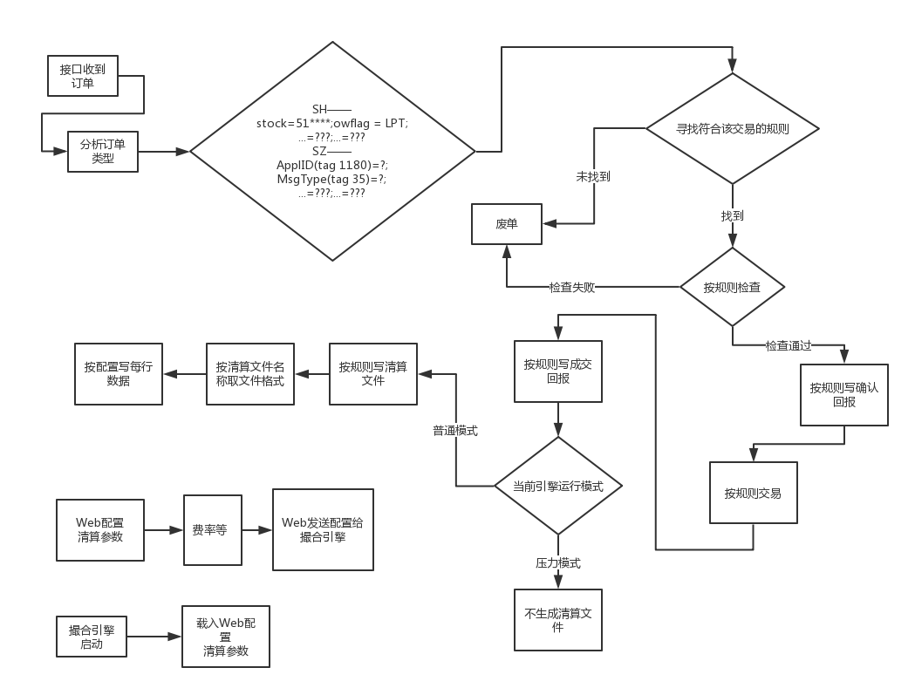

# 功能设计

## 预配置清算文件结构定义

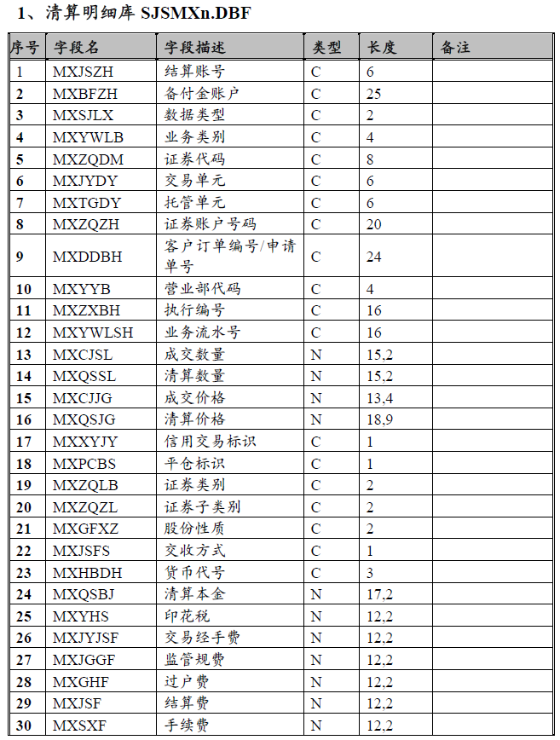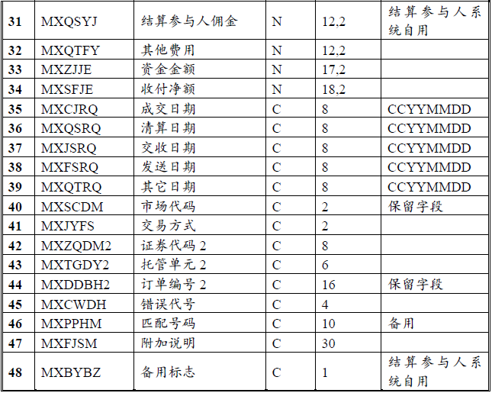

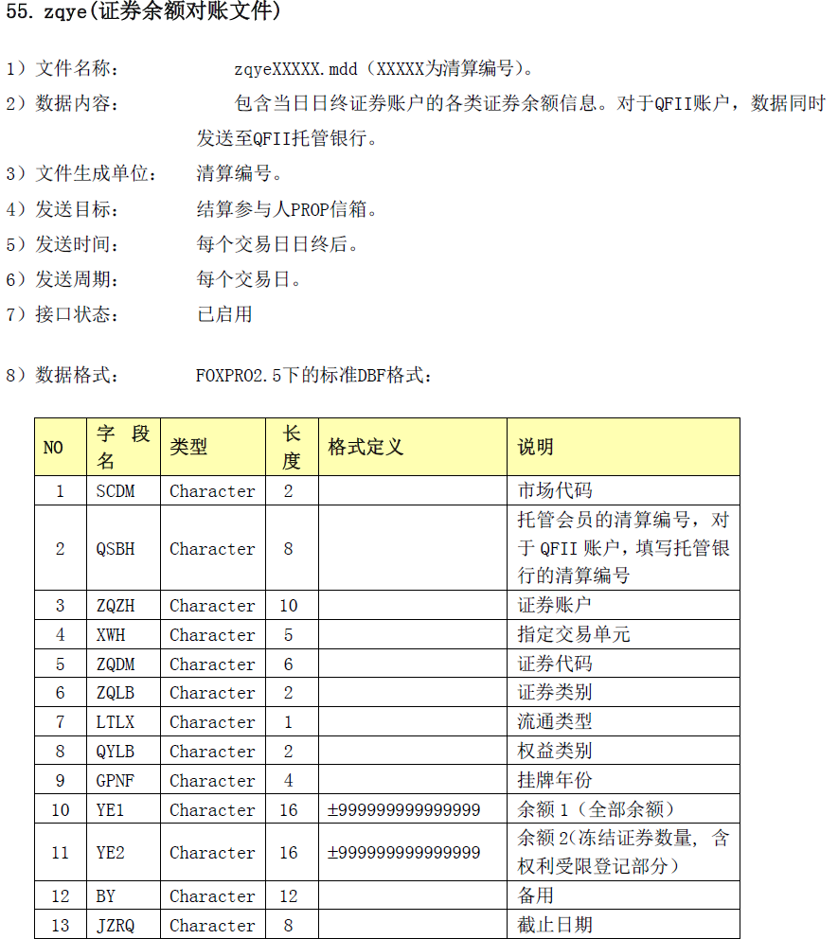

通过预定义清算文件的数据结构，可以使清算文件的修改调整无需修改代码。

1. 行数据类型说明

|  |  |  |  |
| --- | --- | --- | --- |
| 列数据类型 | | | |
| 类型符号 | 长度 | 小数点后长度 | 说明 |
| C | 必填 | 0 | 字符 |
| N | 必填 | 必填 | 浮点数 |
| D | 必填 | 0 | 整型 |

（2）清算文件的文件结构定义

|  |  |  |  |  |  |
| --- | --- | --- | --- | --- | --- |
| 文件名 | SJSMX1 | | | | |
| 序号 | 字段名 | 字段描述 | 类型符号 | 长度 | 小数点后长度 |
| 1 | MXJSZH | 结算账号 | C | 6 | 0 |
| 2 | MXBFZH | 备付金账户 | C | 25 | 0 |
| 3 | MXSJLX | 数据类型 | C | 2 | 0 |
| 4 | MXYWLB | 业务类别 | C | 4 | 0 |
| … |  |  |  |  |  |
| 13 | MXCJSL | 成交数量 | N | 15 | 2 |
| 14 | MXQSSL | 清算数量 | N | 15 | 2 |
| … |  |  |  |  |  |

清算文件的文件结构定义预储存在Web管理端和撮合端的数据库中，Web管理端和撮合端仅需传递清算文件的字段配置。

## 2.2 清算文件字段配置

清算文件的字段配置是用户在Web管理端进行配置，用户可以选择预设的任何清算文件，对每行的输出字段配置。

gh.dbf文件实际内容：

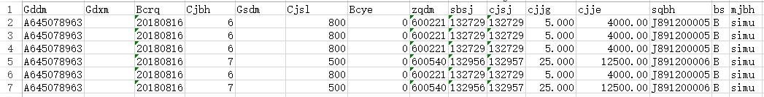

页面配置大致布局如下：

|  |  |  |  |  |  |  |  |
| --- | --- | --- | --- | --- | --- | --- | --- |
| 文件名 | SJSMX1 | | | | | | |
| 字段名 | Gddm | Gdxm | Bcrq | Cjbh | …… | cjjg | cjje |
| 字段描述 | 证券账户 | 股东姓名，新交易系统切换后，上交所会将该字段置为空格。 | 成交日期，格式为YYYYMMDD | 成交编号 |  | 成交价格 | 成交金额，溢出处理参见实时成交回报接口成交金额字段 |
| 第1行 | @acc |  | $TIME_C8 | $SH_CJBH |  | @price | @price * @qty |
| 第2行 | @acc |  | $TIME_C8 | $SH_CJBH |  | @price | @price * @qty |

转化为JSON数据大致如下

{  
    **"settlements"**:[  
        {  
            **"filename"**:**"SJSMX1"**,  
            **"lines"**:[  
                {  
                    **"MXJSZH"**:**"@acc"**,  
                    **"MXBFZH"**:**"@acc"**,  
                    **"MXSJLX"**:**"1"**,  
                    **"MXYWLB"**:**"2"**,  
                    **"MXCJSL"**:**"@qty"**,  
                    **"MXQSSL"**:**"@qty"**  
                },  
                {  
                    **"MXJSZH"**:**"@acc"**,  
                    **"MXBFZH"**:**"@acc"**,  
                    **"MXSJLX"**:**"1"**,  
                    **"MXYWLB"**:**"2"**,  
                    **"MXCJSL"**:**"@qty"**,  
                    **"MXQSSL"**:**"@qty"**  
                }  
            ]  
        },  
        {  
            **"filename"**:**"gh"**,  
            **"lines"**:[  
                {  
                    **"Gddm"**:**"@acc"**,  
                    **"Gdxm"**:**"@acc"**,  
                    **"cjjg"**:**"@price"**,  
                    **"cjje"**:**"@price * @qty"**  
                },  
                {  
                    **"Gddm"**:**"@acc"**,  
                    **"Gdxm"**:**"@acc"**,  
                    **"cjjg"**:**"@price"**,  
                    **"cjje"**:**"@price * @qty"**  
                }  
            ]  
        }  
    ]  
}

“settlements”字段配置为数组，可以配置多个清算文件的字段。”filename”字段为清算文件的文件名。”lines”为数组，代表清算文件的每行字段，每行字段的配置中，字段名为文件的字段名，值为该字段将写入的值。

（1）需要引用申报订单的数据时，以@ +所需字段引用，如reff, acc, stock, bs, price, qty, status, owflag, ordrec, firmid, branchid等上海申报表对应数据；以@ +所需字段的Tag值引用，如44(Price),54(Side)等深圳申报表对应数据。

（2）需要系统生成变量，如订单合同号、订单交易时间等，以$+预设变量引用

（3）任意的字符串，系统将直接原样写入回报中。

（4）在表达式内部允许使用四则运算，仅支持+-×/，**各个字段之间要用空格做分割**。如要得到成交的总金额，可用： @price * @qty；要得到一半的成交数量，可用：@qty / 2。

**注：有一些特殊的字段为了在订单的交易信息和清算文件中保持一致，如“成交编号 $SH_CJBH”、“OrderID订单编号 $ORDER_ID”将需要预先生成并储存。**

# Web操作

## 3.1 清算文件配置

清算文件配置可以为空，也可以为多个清算文件，相同文件名的清算文件仅有一份配置。一份清算文件下有多行配置，按定义好的清算文件行结构配置参数。

## 3.2 清算参数设置

Web管理端有设置费率、手续费等参数，使用&符合进行标识，设置之后发给撮合引擎作为参数使用，使用自定义的名称和变量，需考虑双方同步问题。

## 3.4 清算文件回传及下载

新增成交规则配置的清算文件引擎回传和用户下载功能，需要与竞价的清算池生成清算文件功能分开，同时在清算文件中加个特殊标识以示区别。

## 3.5 输入预设变量要特殊操作

（1） 输入以$标识需要系统生成的变量时，能弹出提示框供用户选择（删除时能实现像微信那样整体删除的效果最佳）

（2） 输入@标识需要引用原订单的TAG时，能弹出提示框供用户选择（删除时能实现像微信那样整体删除的效果最佳）。选择后在用户端显示的是字段对应的TAG，传给撮合引擎的是字段的数字代码，如对于 ClOrdID（Tag 11），选择后在用户端显示的是 @ ClOrdID，传给撮合引擎的是 @11。

## 3.6 Web提示字段配置

以$标识需要系统生成的变量

建立数据表进行储存，此表需与订单的系统变量表分开，也可以在变量表中添加额外的字段作为区分。

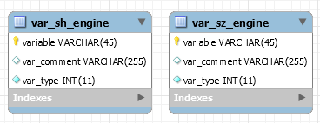

CREATE TABLE `var_sh_engine` (

`variable` varchar(45) COLLATE gbk_bin NOT NULL COMMENT '引擎生成变量',

`var_comment` varchar(255) COLLATE gbk_bin DEFAULT NULL COMMENT '引擎生成变量说明',

`var_type` int(11) NOT NULL COMMENT '引擎变量类型\n0 -- 交易用\n1 -- 清算文件用',

PRIMARY KEY (`variable`),

UNIQUE KEY `variable_UNIQUE` (`variable`)

) ENGINE=InnoDB DEFAULT CHARSET=gbk COLLATE=gbk_bin COMMENT='上海引擎生成变量表';

CREATE TABLE `var_sz_engine` (

`variable` varchar(45) COLLATE gbk_bin NOT NULL COMMENT '引擎生成变量',

`var_comment` varchar(255) COLLATE gbk_bin DEFAULT NULL COMMENT '引擎生成变量说明',

`var_type` int(11) NOT NULL COMMENT '引擎变量类型\n0 -- 交易用\n1 -- 清算文件用',

PRIMARY KEY (`variable`),

UNIQUE KEY `variable_UNIQUE` (`variable`)

) ENGINE=InnoDB DEFAULT CHARSET=gbk COLLATE=gbk_bin COMMENT='深圳引擎生成变量表';

# 数据库设计

## 4.1 清算文件数据结构表

储存清算文件的文件结构定义

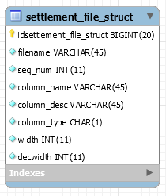

CREATE TABLE `settlement_file_struct` (

`idsettlement_file_struct` bigint(20) unsigned NOT NULL AUTO_INCREMENT,

`filename` varchar(45) COLLATE gbk_bin NOT NULL COMMENT '清算文件名称',

`seq_num` int(11) NOT NULL COMMENT '序号',

`column_name` varchar(45) COLLATE gbk_bin NOT NULL COMMENT '字段名',

`column_desc` varchar(45) COLLATE gbk_bin NOT NULL COMMENT '字段描述',

`column_type` char(1) COLLATE gbk_bin NOT NULL COMMENT '类型符号',

`width` int(11) NOT NULL COMMENT '长度',

`decwidth` int(11) NOT NULL COMMENT '小数点后长度',

`file_type` int(11) NOT NULL COMMENT '文件市场类型，101 -- 上海\n102 -- 深圳\n',

PRIMARY KEY (`idsettlement_file_struct`),

UNIQUE KEY `idsettlement_file_struct_UNIQUE` (`idsettlement_file_struct`)

) ENGINE=InnoDB DEFAULT CHARSET=gbk COLLATE=gbk_bin COMMENT='清算文件数据结构表';

## 4.2 清算文件字段配置

和上海、深圳的规则定义在一起。

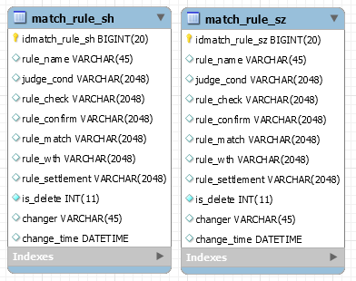

4096

CREATE TABLE `match_rule_sh` (

`idmatch_rule_sh` bigint(20) unsigned NOT NULL AUTO_INCREMENT,

`rule_name` varchar(45) COLLATE gbk_bin DEFAULT NULL COMMENT '成交规则参数配置别名',

`judge_cond` varchar(2048) COLLATE gbk_bin DEFAULT NULL COMMENT 'judge condition的正则表达式',

`rule_check` varchar(2048) COLLATE gbk_bin DEFAULT NULL COMMENT '检查的规则',

`rule_confirm` varchar(2048) COLLATE gbk_bin DEFAULT NULL COMMENT '确认回报的规则',

`rule_match` varchar(2048) COLLATE gbk_bin DEFAULT NULL COMMENT '成交回报的规则',

`rule_wth` varchar(2048) COLLATE gbk_bin DEFAULT NULL COMMENT '撤单回报的规则',

`rule_settlement` varchar(2048) COLLATE gbk_bin DEFAULT NULL COMMENT '清算文件生成的规则',

`is_delete` int(11) NOT NULL DEFAULT '0' COMMENT '是否已删除\n1 -- 已删除\n0 -- 未删除',

`changer` varchar(45) COLLATE gbk_bin DEFAULT NULL COMMENT '更改人',

`change_time` datetime DEFAULT CURRENT_TIMESTAMP COMMENT '更改时间',

PRIMARY KEY (`idmatch_rule_sh`),

UNIQUE KEY `idmatch_rule_sh_UNIQUE` (`idmatch_rule_sh`)

) ENGINE=InnoDB DEFAULT CHARSET=gbk COLLATE=gbk_bin COMMENT='成交规则参数配置';

CREATE TABLE `match_rule_sz` (

`idmatch_rule_sz` bigint(20) unsigned NOT NULL AUTO_INCREMENT,

`rule_name` varchar(45) COLLATE gbk_bin DEFAULT NULL COMMENT '成交规则参数配置别名',

`judge_cond` varchar(2048) COLLATE gbk_bin DEFAULT NULL COMMENT 'judge condition的正则表达式',

`rule_check` varchar(2048) COLLATE gbk_bin DEFAULT NULL COMMENT '检查的规则',

`rule_confirm` varchar(2048) COLLATE gbk_bin DEFAULT NULL COMMENT '确认回报的规则',

`rule_match` varchar(2048) COLLATE gbk_bin DEFAULT NULL COMMENT '成交回报的规则',

`rule_wth` varchar(2048) COLLATE gbk_bin DEFAULT NULL COMMENT '撤单回报的规则',

`rule_settlement` varchar(2048) COLLATE gbk_bin DEFAULT NULL COMMENT '清算文件生成的规则',

`is_delete` int(11) NOT NULL DEFAULT '0' COMMENT '是否已删除\n1 -- 已删除\n0 -- 未删除',

`changer` varchar(45) COLLATE gbk_bin DEFAULT NULL COMMENT '更改人',

`change_time` datetime DEFAULT CURRENT_TIMESTAMP COMMENT '更改时间',

PRIMARY KEY (`idmatch_rule_sz`),

UNIQUE KEY `idmatch_rule_sz_UNIQUE` (`idmatch_rule_sz`)

) ENGINE=InnoDB DEFAULT CHARSET=gbk COLLATE=gbk_bin COMMENT='成交规则参数配置';

## 4.3 费率字典表

Web管理端有设置费率、手续费等参数，使用&符合进行标识。此表需下发给撮合引擎。和规则配置的下发和同步策略一致。

CREATE TABLE `fee_dict` (

`idfee_dict` bigint(20) unsigned NOT NULL AUTO_INCREMENT,

`dict_name` varchar(45) COLLATE gbk_bin DEFAULT NULL COMMENT '费率别名',

`dict_key` varchar(20) COLLATE gbk_bin DEFAULT NULL COMMENT '费率字典key',

`dict_value` varchar(2048) COLLATE gbk_bin DEFAULT NULL COMMENT '费率字典值',

`changer` varchar(45) COLLATE gbk_bin DEFAULT NULL COMMENT '更改人',

`change_time` datetime DEFAULT CURRENT_TIMESTAMP COMMENT '更改时间',

PRIMARY KEY (`idfee_dict`),

UNIQUE KEY `idfee_dict_UNIQUE` (`idfee_dict`),

UNIQUE KEY `dict_key_UNIQUE` (`dict_key`)

) ENGINE=InnoDB DEFAULT CHARSET=gbk COLLATE=gbk_bin COMMENT='费率字典配置';